**Cyber Nexus(가제)**

**Pitch Document**

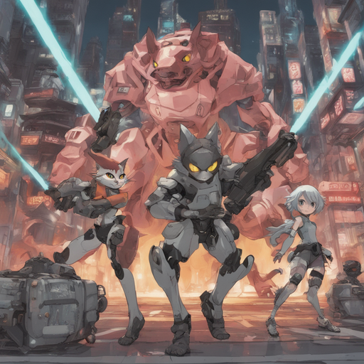

PC, 모바일 등 멀티 플랫폼으로 즐길 수 있는 MMORPG 게임, ‘사이버 넥서스’에 대한 제안입니다. 사이버 넥서스는 진영 간의 대립을 바탕으로 플레이할 수 있으며, 판타지 요소를 가미한 게임입니다. 사이버 넥서스는 한국에서 기 활성화된 모바일 플랫폼과 새롭게 떠오르는 스팀 플랫폼 시장을 겨냥합니다. 또한 유저가 직접 컨트롤하는 컨텐츠와 편의성을 고려해 자동화한 컨텐츠를 나누어 제작합니다.

겉보기로는 첨단 과학으로 무장된 세계와, 완벽해보이는 그 세계의 그림자와도 같은 곳에서 느낄 수 있는 서정적인 낭만을 그립니다. 이를 위해 캐릭터 및 스토리 서사에 중점을 두고 게임을 개발할 것입니다. 이 초기 문서는 개발이 시작되면 지속 수정될 예정입니다.

**[게임 디자인]**

**개요**

"사이버 넥서스"는 사이버펑크 분위기의 미래 도시 오픈월드에서 펼쳐지는 대규모 MMORPG로, 플레이어들에게 고도로 다양한 경험과 커스터마이징 옵션을 제공합니다. 게임은 아래와 같은 특징을 갖춥니다.

- 서정적 분위기

사이버펑크 미래의 어둡지만 한편으로는 서정적입니다. 대립하는 양 쪽 진영의 상황을 모두 알아볼 수 있는 중립적인 이야기와 서정적인 음악으로 플레이어들을 매료시킵니다.

- 캐릭터 커스터마이징

외모, 의상, 스킬 트리를 포함한 다양한 커스터마이징 옵션을 통해 플레이어들은 자신만의 캐릭터를 창조합니다.

- 고급 화기 시스템

중화기, 펄스건, 레이저빔과 같은 사이버펑크 미래에 걸맞는 고유 무기를 사용하며, 업그레이드 옵션을 통해 무기를 개선합니다.

- 다양한 컨텐츠

PvP, PvE, AI 던전 탐험, 이벤트, 특별 미션, 진영 전장 등 다양한 컨텐츠를 제공하여 플레이어들은 다양한 활동을 즐길 수 있습니다.

- 사회 시스템

길드, 친구, 거래 시스템을 통해 플레이어들은 협력과 경쟁을 통해 게임 내 소셜 네트워크를 형성합니다. 다만 양쪽 진영 간 대립을 그려내기 위해 타 진영 플레이어와 협력할 수 있는 사회 시스템은 극히 제한될 것입니다.

**플롯 및 설정**

"사이버 넥서스"의 배경은 22세기의 사이버펑크 미래 도시입니다. 이 도시는 기술과 부패가 공존하는 곳으로, 거대한 비즈니스 제국과 반국가 단체들 간의 갈등으로 뒤덮여 있습니다.

- 주요 스토리 라인

게임은 주요 스토리 라인을 중심으로 진행됩니다. 플레이어들은 한 빈민가에서 여정을 시작하며, 거대 기업 넥서스의 제안을 수락하느냐, 거절하느냐에 따라 소속 진영이 결정됩니다. 플레이어들은 주요 퀘스트를 완료하며 세계에 숨겨진 비밀을 파헤치고 세계를 구하기 위한 모험을 지속합니다. 그 여정에서 사이버 강도단, AI 군단, 바이러스 감염자, 유전자 조작 괴수, 나노 스웜 등의 몬스터와 맞서 싸우게 될 것입니다.

- 부가 퀘스트

경험치, 아이템 획득을 위한 다양한 부가적인 퀘스트가 있어, 플레이어들은 게임 세계를 탐험하며 다양한 활동을 즐길 수 있습니다.

- 선택과 결과

몇몇 퀘스트는 플레이어들의 선택에 따라 다른 결과를 가져올 수 있으며, 이로 인해 다른 이야기 전개와 엔딩이 가능합니다. 가장 많은 플레이어들이 선택한 결정으로 인한 변경점을 이후 업데이트 시 반영할 수 있습니다.

- 다양한 지역

게임 세계에는 서로 다른 테마와 미적 요소를 가진 다양한 도시 지역이 존재하며, 플레이어들은 이 지역을 탐험하며 다양한 퀘스트를 수행합니다. 심지어 아직 자연 그대로의 모습을 간직한 장소도 있습니다.

- 차별화된 분위기

사이버펑크 2077에서의 어두운 분위기와 달리, 인물 간의 감정선을 그려내는 서정적인 이야기로 타 게임과 구별되는 독특한 사이버펑크 분위기를 가지고 있습니다.

**캐릭터 설정**

- 다양한 직업, 종족 선택지

5가지의 직업과 각 직업 당 2가지 씩의 전문화를 설정하여, 총 10가지의 전문화를 선보입니다. 전문화는 탱커/힐러/딜러라는 3가지의 카테고리로 나눠질 것입니다. 플레이어들은 직업을 선택하고 개성 있는 캐릭터를 만듭니다. 종족은 총 3가지로, 인간, 사이보그, 수인을 선택할 수 있습니다.

- 캐릭터 커스터마이징

  헤어 스타일, 의상, 바디 파츠, 타투, 악세서리 등 다양한 커스터마이징 옵션을 제공합니다.

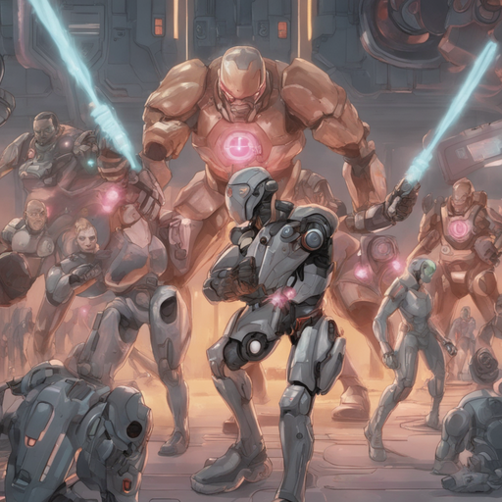

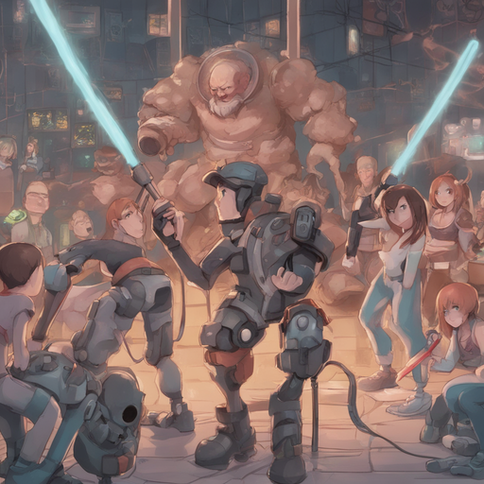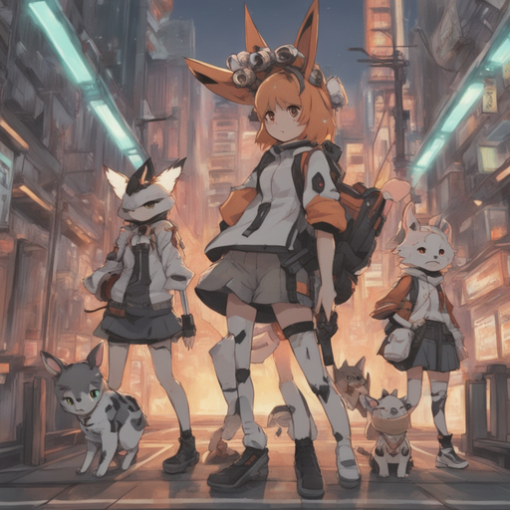

- 직업 판타지에 맞는 다양한 무기

중화기, 펄스건, 레이저빔, 전자봉, 소형 드론 등 다양한 무기 종류가 있으며, 플레이어들은 자신에게 가장 적합한 무기를 선택합니다. 특정 재료와 리소스를 사용하여 무기를 강화하고 플레이어의 스타일에 맞게 맞춤형 무기를 개발합니다. 또한 무기 특성:무기마다 고유한 특성이 있어, 플레이어들은 다양한 전략을 시도할 수 있습니다. 예를 들어, 펄스건은 빠른 연사력을 제공하며, 레이저빔은 높은 정확도와 관통력을 가지고 있습니다.

**전투 시스템**

- 스킬 트리

각 직업마다 독특한 스킬 트리가 있어 플레이어마다 다른 전투 전략을 구성할 수 있습니다.

- 전투 스타일 다양성

"사이버 넥서스"는 다양한 직업과 전투 스타일을 제공하며, "월드 오브 워크래프트"와 같이 플레이어들은 근접 공격, 원거리 공격, 방어 기술 및 회복 주문을 사용하여 싸울 수 있습니다.

- 특수 기술과 주문

각 직업은 고유한 특수 기술과 주문을 사용할 수 있으며, 이를 통해 전투를 좀 더 전략적으로 다룰 수 있습니다.

주문 및 기술은 캐릭터 레벨업 시에 획득하며, 다양한 상황에 맞게 선택할 수 있습니다.

- PvP / PvE

대규모 전투, 팀 전투, 배틀로얄 등의 PvP 모드를 지원하며, 랭킹 시스템과 보상이 있어 경쟁과 협력을 장려합니다. 던전 탐험, 몬스터와 보스 전투, 스토리 기반 퀘스트 등 다양한 PvE 컨텐츠를 제공합니다. 5인 던전의 경우 AI 동료 시스템을 지원합니다.

- 스킬 트리와 특성

플레이어들은 스킬 트리와 특성을 통해 자신의 캐릭터를 더욱 개성적으로 꾸밀 수 있으며, 원하는 스타일로 전투를 진행할 수 있습니다.

- 신속한 전투와 타겟팅

"제2의나라: Cross World"와 같이 빠른 전투와 타겟팅 시스템을 도입하여, 플레이어들은 전투 중에도 반응성을 유지할 수 있습니다. 또한 일부 컨텐츠에 대한 자동 공격 시스템을 도입하여, 모바일 환경에서도 최적화된 게임을 즐길 수 있게 할 것입니다.

- 경험치 및 보상 시스템

"월드 오브 워크래프트"와 유사한 경험치 및 보상 시스템을 도입하여 플레이어들은 전투에서 승리하면 경험치와 아이템 보상을 획득할 수 있습니다.

**사회 시스템**

- 길드 및 클랜

플레이어들은 길드 또는 클랜에 가입하여 다른 플레이어들과 협력 및 경쟁할 수 있습니다. 길드 전투와 토너먼트가 있어 길드 간의 경쟁을 촉진합니다.

- 거래 시스템

플레이어들 간 아이템을 거래하고 게임 내 경제를 형성합니다. 자신의 아이템을 팔거나 구매하여 경제적 성장을 이룰 수 있습니다. 물론 NPC와의 거래도 가능합니다.

*진영 시스템 도입에 따라 진영이 다른 플레이어와의 교류는 극히 제한될 것입니다.

**[마케팅]**

사이버펑크 분위기와 커스터마이징 옵션을 좋아하는 MMORPG 플레이어들을 중점적으로 타겟팅합니다. 연령은 20~40대로 상정합니다.

- 주요 전략

GA를 통한 타겟 마케팅, 소셜 미디어, 지하철 전광판 광고 등을 활용한 게임 홍보 및 광고 계획을 세우겠습니다.

- 업데이트

게임 출시 이후 추가적인 게임 지역, 이야기 및 컨텐츠 확장을 계획하고, 플레이어들에게 끊임없는 새로운 경험을 제공할 것입니다.

- 커뮤니케이션

플레이어들과의 소통이 중요해진만큼, CM들을 적극 활용하여 공식 카페를 운영하며 플레이어 피드백을 수집하여 게임 업데이트에 반영합니다. 또한 최근 2년 간의 “한국 페이트/그랜드 오더”의 사례와 같이 세부 업데이트 사항이나 이슈에 대한 자세한 설명을 통해 플레이어들에게 신뢰감을 부여할 것입니다.







**[개발 리소스]**

게임 개발을 위해 필요한 리소스와 파트너십을 확보하기 위해 노력할 것입니다. 이는 개발 팀, 아트 디자이너, 서버 호스팅, 마케팅 파트너 등을 포함합니다.

|  |  |
| --- | --- |
| **담당 업무** | **예상 인원 수** |
| 기획 | 2~3명 |
| 프로그래머 | 5~8명 |
| 아티스트 (2D 및 3D) | 4~6명 |
| 사운드 디자이너 | 1~2명 |
| 시나리오 작가 | 1~2명 |
| QA | 3~5명 |
| 마케팅 / CM | 2~3명 |
| PM (Project Manager) | 1~2명 |
| 서버 엔지니어 | 2~3명 |
| 데이터 분석 | 1~2명 |
| 사이버 보안 및 프라이버시 전문가 | 1명 |

**[개발 일정]**

|  |  |  |  |  |  |  |  |  |  |  |  |
| --- | --- | --- | --- | --- | --- | --- | --- | --- | --- | --- | --- |
| **1개월** | **2개월** | **3개월** | **4개월** | **5개월** | **6개월** | **7개월** | **8개월** | **9개월** | **10개월** | **11개월** | **12개월** |
| 디자인 | |  |  |  |  |  |  |  |  |  |  |
|  |  | 아트 | | | | | | | | | |
|  |  | 프로그래밍 | | | | | | | | | |
|  |  | 사운드 디자인 | | | | | | | | | |

이 Pitch Document는 "사이버 넥서스" 게임의 개요와 개발 계획, 비전, 목표를 제공합니다. 이 게임은 플레이어들에게 혁신적이고 중독성 있는 경험을 제공하고, 게임 개발을 위한 리소스를 확보하여 출시를 목표로 하고 있습니다.

**서명: [이재진]**